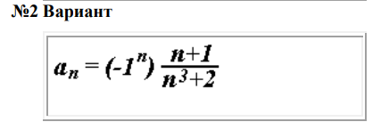**Берилген катардын биринчи 10 мүчөсүнүн суммасын 0.000001 тактыкта эсептегиле. Катардын формуласы**

**жеке тапшырмада берилген. Эсептөө ыңгайлуу болуу үчүн сиздин каалоңуз боюнча туйунтманы**

**жөнөкөйлөтүп же өзгөртүп алсаңар болот.**

**Программын коду:**

using System;

class YOD4 {

public static void Main() {

double a = 0, sum = 0;

for (int i = 0; i < 10; i++) {

a = Math.Pow(-1, i) * (i+1) / (Math.Pow(i, 3) + 2);

//Console.WriteLine("{0}\t{1}", i, a);

sum += a;

}

Console.WriteLine("Sum of first 10 variables is {0:G5}", sum);

}

}

**Программын жыйынтыгы:**

Sum of first 10 variables is 0.036667